ёГражданский кодекс **Республики Беларусь** выделяет следующие виды договоров купли-продажи

* Розничная купля-продажа;
* Поставка товаров;
* Поставка товаров для государственных нужд;
* Контрактация;
* Энергоснабжение;
* Продажа недвижимости;
* Продажа предприятия.

Гражданский кодекс **Республики Беларусь** выделяет следующие виды договоров купли-продажи

* Розничная купля-продажа;
* Поставка товаров;
* Поставка товаров для государственных нужд;
* Контрактация;
* Энергоснабжение;
* Продажа недвижимости;
* Продажа предприятия.

Гражданский кодекс **Республики Беларусь** выделяет следующие виды договоров купли-продажи

* Розничная купля-продажа;
* Поставка товаров;
* Поставка товаров для государственных нужд;
* Контрактация;
* Энергоснабжение;
* Продажа недвижимости;
* Продажа предприятия.

Гражданский кодекс **Республики Беларусь** выделяет следующие виды договоров купли-продажи

* Розничная купля-продажа;
* Поставка товаров;
* Поставка товаров для государственных нужд;
* Контрактация;
* Энергоснабжение;
* Продажа недвижимости;
* Продажа предприятия.

Гражданский кодекс **Республики Беларусь** выделяет следующие виды договоров купли-продажи

* Розничная купля-продажа;
* Поставка товаров;
* Поставка товаров для государственных нужд;
* Контрактация;
* Энергоснабжение;
* Продажа недвижимости;
* Продажа предприятия.

Гражданский кодекс **Республики Беларусь** выделяет следующие виды договоров купли-продажи

* Розничная купля-продажа;
* Поставка товаров;
* Поставка товаров для государственных нужд;
* Контрактация;
* Энергоснабжение;
* Продажа недвижимости;
* Продажа предприятия.

Гражданский кодекс **Республики Беларусь** выделяет следующие виды договоров купли-продажи

* Розничная купля-продажа;
* Поставка товаров;
* Поставка товаров для государственных нужд;
* Контрактация;
* Энергоснабжение;
* Продажа недвижимости;
* Продажа предприятия.

от аэропорта Минск-1

трол. № 2, 18 до остановки «Площадь Независимости»

 от аэропорта Минск-2

автобус-экспресс до остановки «Гостиница Минск»

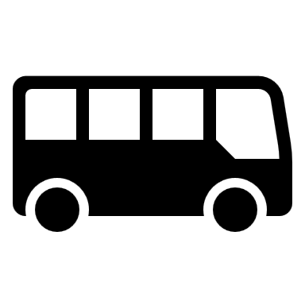 от автовокзала «Восточный»

авт. № 8, 79, 42, 43

трол. № 20, 30, 3, 16

от автовокзала «Центральный»

от железнодорожного вокзала

можно пройти пешком к Площади Независимости Ο